1. Na Figura abaixo, usando janelas de tamanho 3x3, 7x7 e 9x9, aplique os seguintes filtros:
   1. Filtro da Média Aritmética
   2. Filtro Gaussiano (Gaussian)
   3. Filtro da Mediana

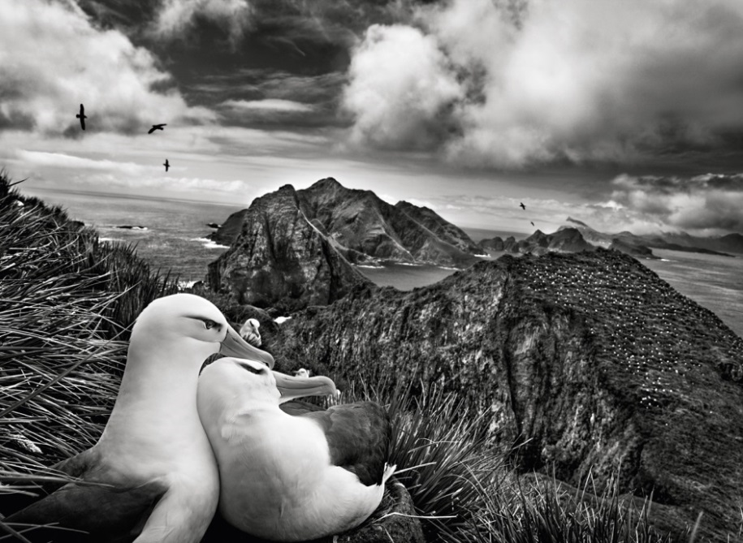

1. Numa imagem com ruído “salt-and-pepper”, qual o melhor filtro que você utilizaria para remover este ruído? Justifique o filtro utilizado e implemente na imagem abaixo:

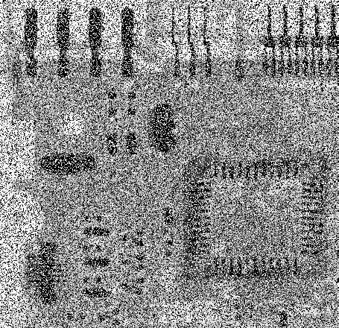

1. Na Figura abaixo, passe dois filtros diferentes que destaque bem as bordas da figura abaixo:

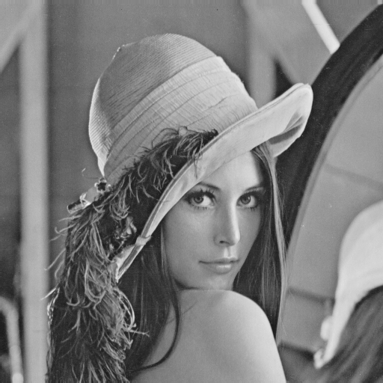

1. Aplique os seguintes filtros no domínio da frequência:



* 1. Filtro Butterworth (Passa-Baixa)
     1. Parâmetros: **(n=4) | (D0 ou cutoff =0.05)**
     2. Parâmetros: **(n=4) | (D0 ou cutoff =0.3)**
  2. Filtro Butterworth (Passa-Alta)
     1. Parâmetros: **(n=4) | (D0 ou cutoff =0.05)**
  3. Filtro Gaussiano (Passa-Baixa)
     1. **sigma = 5;**
     2. **sigma = 50**

1. O filtro sepia é muito utilizado em diversos programas de edição de imagens, como instagram, photoshop, entre outros. Construa um filtro que imite o comportamento do filtro Sepia como mostra as imagens abaixo:

Foto Original Foto com filtro sepia

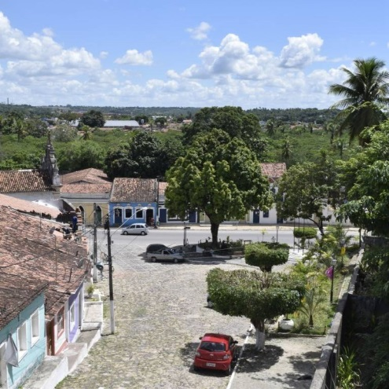 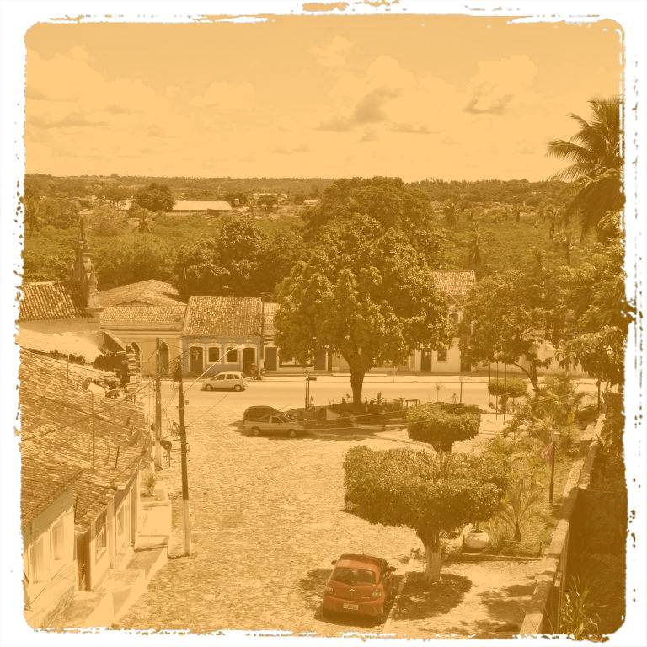

1. Binarize a imagem abaixo. Depois, aplique as operações de dilatação e erosão nessa imagem. Por fim, procure deixar essa imagem mais legível possível e com menos ruído.

